Antilles 2006 Exercice n°2 : ANALYSE D’UN LAIT (6,5 points)
Correction http://labolycee.free.fr ©

1. DOSAGE PAR CONDUCTIMETRIE.

1.1. Pour fabriquer la solution s on a effectué une dilution :
Solution mère S₀ : C₀ ; V₀ = 20,0 mL Solution fille S : C_{S} ; V_{S} = 100,0 mL
Au cours de la dilution la quantité de matière de soluté se conserve, donc C₀.V₀ = C_{S}.V_{S}
$$\frac{C_{0}}{C_{S}}=\frac{V_{S}}{V_{0}}$$
$\frac{C_{0}}{C_{S}}=\frac{\text{100,0}}{\text{20,0}}$ = 5,00 La solution fille S est cinq fois moins concentrée que la solution mère S₀
1.2. On verse de la solution S dans un bécher, puis on prélève à l’aide d’une pipette jaugée de 10,0 mL munie d’un pipeteur de la solution que l’on verse dans un autre bécher. (On doit, préalablement, rincer la pipette jaugée à l’aide de la solution S).
Burette graduée contenant la solution de nitrate d’argent
C₂ = 5,00×10^{–3} mol.L^{–1}
V₁ = 10,0 mL de Solution S
+ env. 250 mL d'eau distillée
Conductimètre
Cellule conductimétrique
Agitateur magnétique

1.3.

1.4. La conductivité initiale est due aux ions présents dans la solution S, c’est-à-dire les ions chlorure et des cations qui eux ne réagiront pas lors du titrage.

1.5. Première partie, diminution de la conductivité du milieu réactionnel :
On ajoute des ions Ag⁺ et NO₃– dans le milieu. Les cations argent réagissent avec les anions chlorure. Ils forment un solide qui ne participe pas à la conductivité de la solution. La concentration en ions Cl– diminue au fur et à mesure. La concentration en anions nitrate augmente au fur et à mesure. Tout se passe comme si les anions Cl– étaient remplacés par des anions NO₃–.
Comme λ(NO₃–_{(aq)}) est légèrement inférieure à λ(Cl–_{(aq)}), la conductivité diminue mais faiblement.

Deuxième partie, augmentation de la conductivité :
Quand tous les ions chlorure sont consommés, les ions Ag⁺ et NO₃–_{(aq)} ne réagissant plus, ils s'accumulent en solution. Leur concentration augmente, la conductivité va augmenter.

1.6. La conductivité passe par un minimum, ce qui correspond à l’équivalence : tous les ions chlorure ont été consommés.

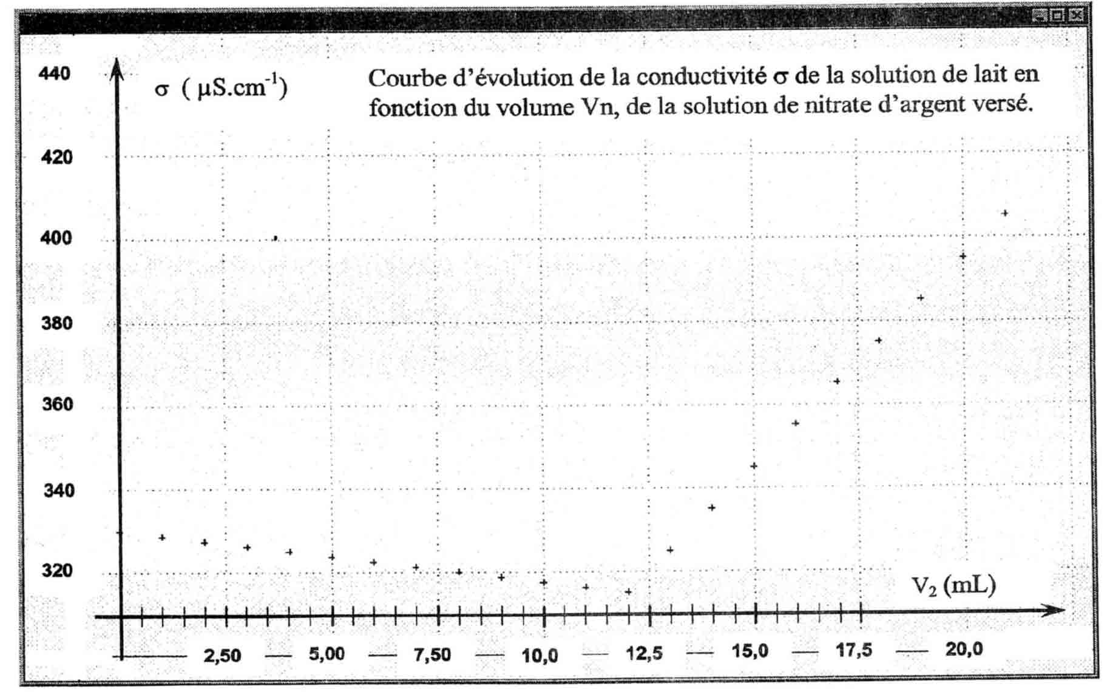
V_{2E}
1.7. Le volume équivalent correspond à l'abscisse du point d'intersection des deux segments suivant l'évolution de la conductivité. On lit V_{2E} = 12,0 mL.

1.8. A l’équivalence, tous les ions chlorure initialement présents ont été consommés par les ions argent, les réactifs ont été introduits dans les proportions stœchiométriques,
soit : n(Ag⁺_{(aq)})_{versé} = n(Cl–_{(aq)})_{initial}

1.9. C₂.V_{2E} = n(Cl–_{(aq)})_{initial}
ATTENTION, cette quantité de matière est celle présente dans le volume V₁ de solution S utilisée, donc n(Cl–_{(aq)})_{initial} = C_{S}.V₁.
Ainsi C₂.V_{2E} = C_{S}.V₁ donc C_{s} = .
C_{S} = = 6,00×10^{–3} mol.L^{–1} concentration molaire en Cl– de la solution S initialement
Et d’après la question 1.1. on a $\frac{C_{0}}{C_{S}}=\frac{V_{S}}{V_{0}}$ soit C₀ = en remplaçant C_{S} par l'expression précédente,
il vient C₀ =
C₀ = = 3,00×10^{–2} mol.L^{–1} concentration molaire en Cl– dans le lait
1.10. Calculons la concentration massique t en ions chlorure du lait :
t = C₀.M(Cl–)
t = 1,07 g.L^{–1}
La masse obtenue est bien comprise entre 1,0 g et 2,0 g par litre de lait.

2. Dosage de l'acide lactique
2.1. HA_{(aq)} + HO–_{(aq)} = A–_{(aq)} + H₂O_{(l)} Cette réaction doit être rapide et totale.

2.2. K =

Écrivons l'équation de la réaction d'autoprotolyse de l'eau qui correspond au couple H₂O/HO–_{(aq)}
2 H₂O_{(l)} = H₃O⁺_{(aq)} + HO–_{(aq)} K_{A1} = [H₃O⁺_{(aq)}].[HO–_{(aq)}]
Écrivons l'équation de la réaction entre l'acide lactique et l'eau qui correspond au couple HA_{(aq)}/A–_{(aq)}
HA_{(aq)} + H₂O_{(l)} = A–_{(aq)} + H₃O⁺_{(aq)} K_{A3} =
Reprenons l'expression de K en la multipliant par

K =
K_{A1}
K_{A3}

K = $\frac{K_{A_{3}}}{K_{\text{A1}}}=\frac{{\text{10}}^{−{\text{pK}}_{A_{3}}}}{{\text{10}}^{−{\text{pK}}_{A_{1}}}}={\text{10}}^{{\text{pK}}_{\text{A1}}−{\text{pK}}_{\text{A3}}}$
K = 10^{14 – 3,9} = 10^{10,1} = 1,3×10¹⁰
Dans l'état d'équilibre [HA_{(aq)}] est très très faible. Comme cette concentration est au dénominateur, K est très élevée. Donc la réaction est bien totale : HA_{(aq)} est quasiment totalement consommé.
Remarque: pour que K soit élevée, il existe mathématiquement la possibilité que [A–_{(aq)}]_{éq} soit très grande, mais c'est "chimiquement" impossible.
pH = 2,9
pH
pK_{A3} = 3,9
HA_{(aq)}
A–_{(aq)}

2.3.

Au début du dosage, le pH est de 2,9; l’espèce prédominante est alors HA_{(aq)}.
2.4. On a pH = pK_{A3} + log
Si les espèces HA_{(aq)} et A–_{(aq)} sont présentes en quantités égales alors = 1 donc pH = pK_{A3}
D’après le tableau pour un pH = 3,9, on a V_{B} = 6,0 mL.
2.5. A l’équivalence les réactifs sont introduits dans les proportions stoechiométriques, on a versé autant d'ions HO– qu'il y avait initialement de molécules de HA.
n_{HA} =
n_{HA} = C_{B}.V_{BE}
n_{HA} = 5,00×10^{–2} ×12,0×10⁻³ = 6,00×10^{–4} mol d'acide lactique dans un volume V_{A} = 20,0 mL de lait.
2.6. Calculons la concentration massique en acide lactique du lait : t_{HA} = =
t_{HA} = = 2,7 g.L^{–1} > 1,8 g.L^{–1} donc le lait n’est pas frais.

